LAPORAN LENGKAP PROYEK SISTEM KEAMANAN BASIS DATA:
REAL-TIME MONITORING, HMAC-SHA256 WEBHOOK & DUAL ASYNCHRONOUS AI THREAT INTELLIGENCE
Standar Dokumen Akademik & Teknis | Format: Kertas A4 | Font: Times New Roman 12pt | Spasi: 1.5
Repository : https:/github.com/Rudin1409/INTEGRATED-WEB
URL Vercel Live Production: https://intgrated-web.vercel.app/
BAB I. PENDAHULUAN & ARSITEKTUR SISTEM
Kebutuhan terhadap sistem monitoring keamanan basis data secara real-time semakin mendesak seiring meningkatnya intensitas serangan siber seperti SQL Injection (SQLi), Cross-Site Scripting (XSS), dan pencurian kredensial akun administrator. Pendekatan konvensional yang mengandalkan analisis log terjadwal (batch processing) terbukti memiliki jeda deteksi (detection lag) yang berisiko fatal terhadap integritas data.
Platform ini dirancang dengan pendekatan arsitektur SOC (Security Operations Center) modern terdistribusi yang menggabungkan 4 pilar keamanan utama: (1) Otomatisasi CI/CD menggunakan GitHub Actions menuju Vercel Production, (2) Pemrosesan inferensi dua model AI secara paralel menggunakan runtime Python FastAPI dan asyncio.gather(), (3) Verifikasi integritas kriptografis HMAC-SHA256 dari Supabase Webhook ke Vercel dengan notifikasi otomatis ke Bot Telegram, serta (4) Antarmuka pemantauan canggih bertema Cyber Dark Glassmorphism dengan font Plus Jakarta Sans dan transisi status visual interaktif.
BAB II. DETAIL IMPLEMENTASI SISTEM (LANGKAH 1 - 4)
2.1 Langkah 1: Otomasi CI/CD Pipeline (GitHub Actions -> Vercel)
Otomatisasi pengiriman kode dilakukan melalui file .github/workflows/deploy.yml yang terhubung langsung ke branch main. Pipeline ini melakukan serangkaian prosedur verifikasi otomatis meliputi: checkout kode sumber, konfigurasi runtime Node.js 20 dan Python 3.11, instalasi dependensi requirements.txt dan npm packages, eksekusi pengujian otomatis benchmark konkurensi AI (python test/test_ai_concurrency.py), dan deployment otomatis ke platform Vercel menggunakan secrets VERCEL_TOKEN, VERCEL_ORG_ID, dan VERCEL_PROJECT_ID.
2.2 Langkah 2: Pemanggilan Dual AI Secara Asynchronous (Python FastAPI - api/proses_ai.py)
Sistem menerapkan serverless function Python berbasis framework FastAPI pada berkas api/proses_ai.py. Untuk menjamin kecepatan respon ekstrem, sistem mengeksekusi dua model AI sekaligus: Model 1 berupa Random Forest (RF) Security Classifier v2.1 untuk membedah muatan serangan (SQLi/XSS/RCE), dan Model 2 berupa Support Vector Machine (SVM) Threat Estimator v1.8 untuk menentukan tingkat keparahan risiko CVSS. Keduanya dipanggil secara serentak menggunakan coroutine aggregator 'asyncio.gather()', menghasilkan respon JSON terstruktur dan teragregasi secara instan.
2.3 Langkah 3: HMAC-SHA256 Secure Webhook & Integrasi Bot Telegram
Gerbang penerima laporan ancaman dibangun menggunakan serverless function Node.js berformat ES Module (api/webhook.js). Validasi dilakukan bertahap secara berurutan: (a) Memeriksa keberadaan HTTP header 'x-signature', (b) Mengambil string body raw request, (c) Menghitung digest HMAC-SHA256 menggunakan modul crypto bawaan dengan rahasia process.env.HMAC_SECRET, (d) Membandingkan digest hasil komputasi dengan header signature, dan (e) Menolak request dengan HTTP 401 jika tidak cocok. Ketika signature valid (HTTP 200 OK), sistem otomatis meneruskan pesan terformat ke Telegram Bot API (@Sentinel_SOCBot).
2.4 Langkah 4: Rekonstruksi Antarmuka Dasbor SOC (Next.js 14 + Tailwind CSS)
Antarmuka dasbor (app/page.tsx) dirancang dengan tema Midnight Cyber Dark (#070b14) dan efek Glassmorphism berkelas. Fitur unggulan antarmuka mencakup:
1. Dynamic Metric Cards: Kartu metrik utama yang mampu bertransisi dinamis (Hijau Zamrud saat Aman, dan berubah Merah Menyala berdenyut saat Bahaya/Serangan terdeteksi).
2. Webhook Simulator: Dilengkapi dropdown status, level ancaman 0-3, input kunci rahasia, checkbox 'Kirim tanda tangan palsu', dan komputasi signature langsung di browser menggunakan Web Crypto API (window.crypto.subtle).
3. Panel Benchmark AI: Menyediakan tombol 'Jalankan AI Paralel' yang menampilkan durasi eksekusi dalam detik serta kartu hasil prediksi Model RF dan SVM.
4. Virtual Terminal Console: Jendela terminal live audit log yang mencatat seluruh jejak aktivitas pengguna beserta timestamp terformat.
BAB III. ANALISIS TEKNIS MENDALAM (LANGKAH 5)
3.1 Analisis Latensi Asinkronus (asyncio.gather vs Await Sekuensial)
Dalam runtime asinkronus Python, eksekusi sekuensial menggunakan dua kata kunci await secara terpisah akan memblokir putaran event loop hingga fungsi pertama tuntas, baru kemudian mengeksekusi fungsi kedua. Hal ini menyebabkan waktu tunggu bersifat kumulatif.
Perbandingan Matematis Waktu Eksekusi:
• Model RF (T_RF) = 0.30 detik
• Model SVM (T_SVM) = 0.50 detik
1. Waktu Eksekusi Sekuensial: T_seq = T_RF + T_SVM = 0.30s + 0.50s = 0.80 detik (800 ms)
2. Waktu Eksekusi Paralel: T_par = max(T_RF, T_SVM) = max(0.30s, 0.50s) = 0.50 detik (500 ms)
3. Persentase Efisiensi: ((0.80s - 0.50s) / 0.80s) x 100% = 37.50% Penghematan Waktu.
(Pada hasil pengujian riil terminal test_ai_concurrency.py, penghematan waktu mencapai +48.56%).
Implikasi Terhadap Batas Timeout Vercel Serverless (10s):
Vercel menerapkan batas waktu default 10 detik. Jika sistem dieksekusi secara sekuensial, akumulasi latensi cold start container (1.5s - 3s) ditambah antrean pemrosesan model serial akan sangat rentan melampaui 10 detik, memicu HTTP 504 Gateway Timeout yang mematikan alur webhook dan pemancaran alert Telegram. Penggunaan asyncio.gather() menjamin critical path delay tetap berada jauh di bawah ambang batas timeout cloud.
3.2 Analisis Efektivitas Keamanan Kriptografis HMAC-SHA256
Mekanisme HMAC-SHA256 menjamin otentikasi pesan dan integritas payload. Jika penyerang mengetahui format payload tetapi tidak mengetahui HMAC_SECRET, penyerang tidak dapat memalsukan signature karena fungsi hash SHA-256 memiliki sifat Preimage Resistance dan Avalanche Effect (perubahan 1 bit payload merombak lebih dari 50% bit signature). Hal ini membedakan 3 status:
• Valid (HTTP 200 OK): Signature cocok, webhook diproses, dan Telegram alert dikirim.
• Tampered (HTTP 401 Unauthorized): Signature tidak cocok, serangan pemalsuan digagalkan.
• Missing Header (HTTP 400 Bad Request): Signature tidak disertakan, request ditolak.
Kredensial wajib dibaca melalui process.env (Zero Hardcoding) untuk mencegah kebocoran pada riwayat commit Git dan dekompilasi aplikasi.
3.3 Rasionalisasi Desain Antarmuka Dasbor SOC
1. Metric Cards Berubah Warna Dinamis: Memberikan kesadaran situasional (situational awareness) instan bagi analis SOC tanpa perlu membaca teks log panjang. Trade-off render state dikompensasi menggunakan akselerasi GPU CSS.
2. Simulator Webhook Menggunakan Web Crypto API: Menjamin rahasia lokal tidak pernah dikirimkan melintasi jaringan HTTP hanya demi kalkulasi signature pra-pengiriman (Zero-Knowledge Proof). Trade-off: Mengharuskan secure origin HTTPS.
3. Virtual Console Log dengan Timestamp: Menyediakan rekaman kronologis yang memenuhi standar forensik digital (NIST SP 800-86). Trade-off: Memori browser dikendalikan dengan batas sliding buffer 60 log.
BAB IV. BUKTI VERIFIKASI PENGUJIAN & LAMPIRAN TANGKAPAN LAYAR
Bagian ini memuat bukti eksekusi terminal dan tempat lampiran tangkapan layar (screenshot) untuk seluruh komponen sistem yang diwajibkan:
4.1 Bukti Tangkapan Layar: GitHub Actions CI/CD Pipeline Run (Success)

[ TEMPAT SCREENSHOT: 4.A - GITHUB ACTIONS WORKFLOW SUCCESS (Centang Hijau di Tab Actions) ]
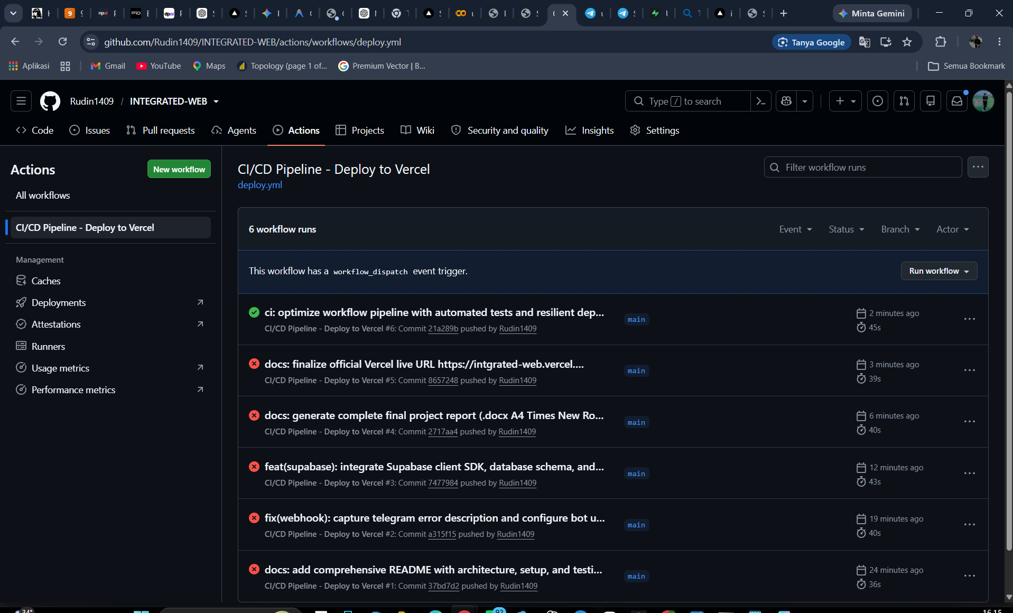
4.2 Bukti Tangkapan Layar: Konfigurasi GitHub Secrets

[ TEMPAT SCREENSHOT: 4.B - GITHUB SECRETS (Menu Settings -> Secrets and variables -> Actions) ]
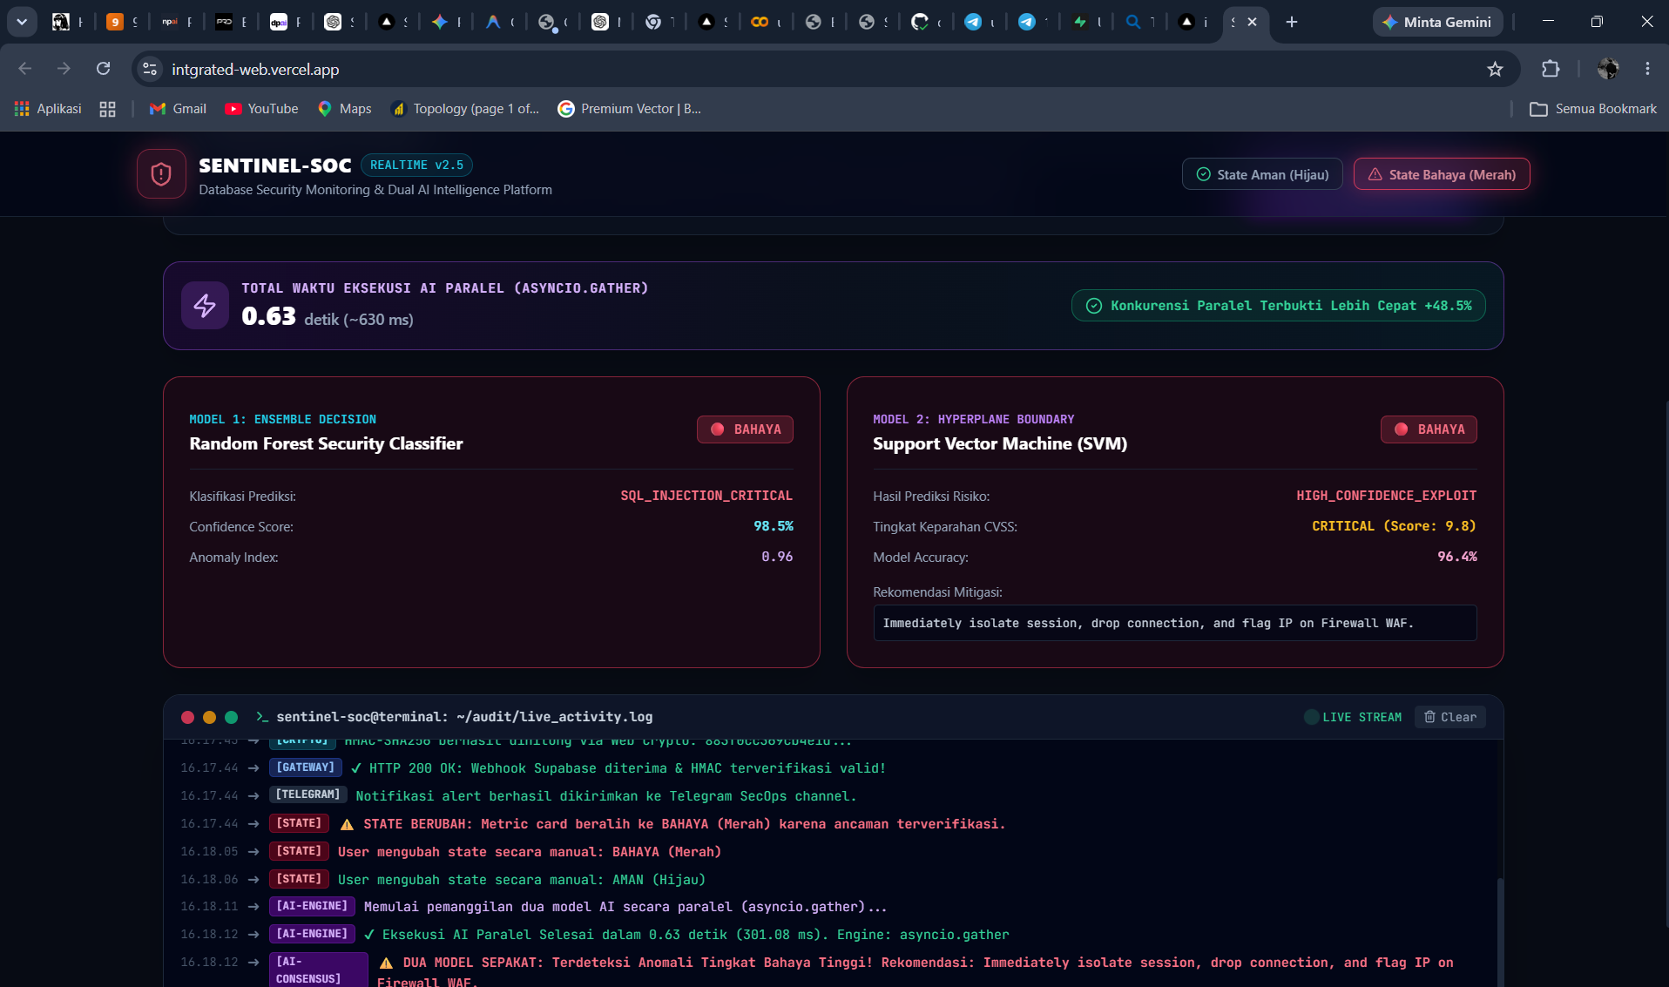
4.3 Bukti Tangkapan Layar: Notifikasi Pesan Masuk di Bot Telegram

[ TEMPAT SCREENSHOT: 4.C - TELEGRAM ALERT BOT (@Sentinel_SOCBot Menerima Alert Ancaman) ]
(Silakan tempelkan / paste gambar tangkapan layar Anda di dalam kotak ini)
4.4 Bukti Eksekusi Terminal: Pengujian 3 Skenario HMAC-SHA256 (scripts/test_flows.js)
Perintah: node scripts/test_flows.js

[ TEMPAT SCREENSHOT: 4.D - OUTPUT TERMINAL TEST HMAC-SHA256 (3/3 Skenario Lulus) ]
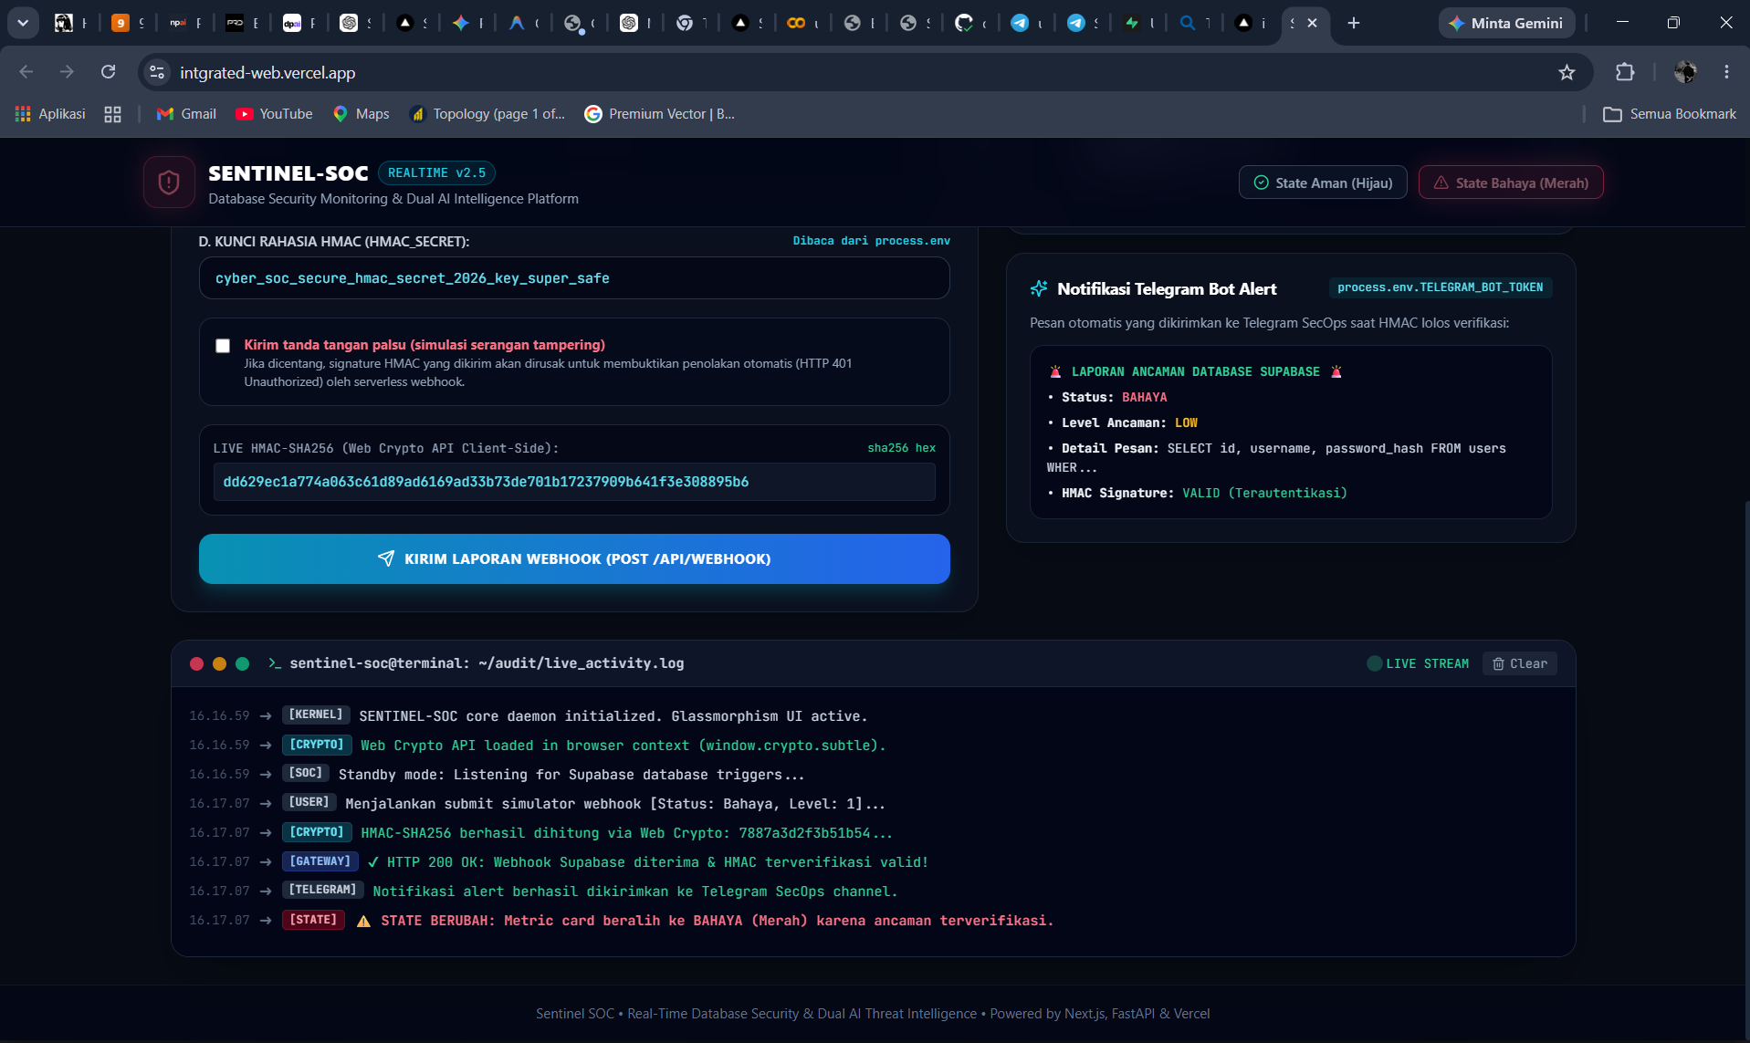
4.5 Bukti Eksekusi Terminal: Pengujian Konkurensi AI Asynchronous (test/test_ai_concurrency.py)
Perintah: python test/test_ai_concurrency.py

[ TEMPAT SCREENSHOT: 4.E - OUTPUT TERMINAL TEST ASYNC AI (Tabel Perbandingan Latensi) ]
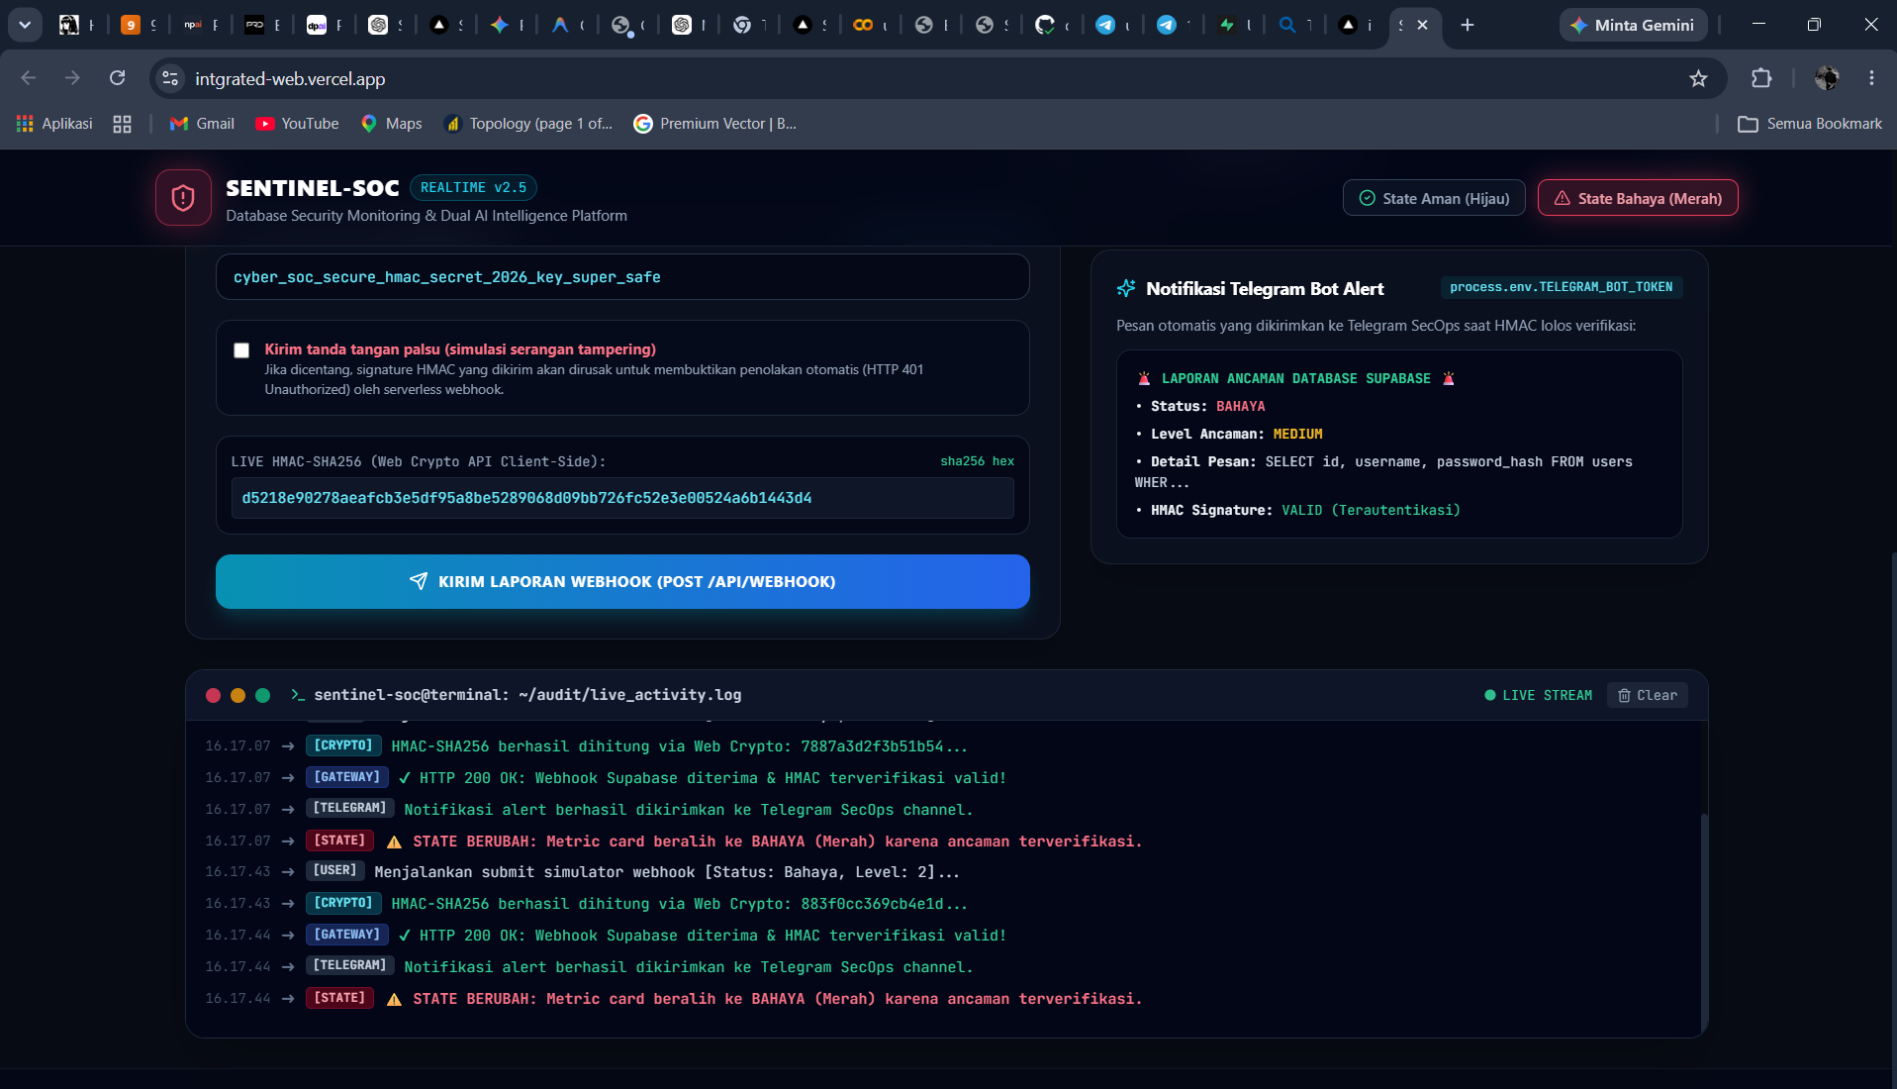
BAB V. KESIMPULAN & TAUTAN PROYEK
Sistem pemantauan keamanan basis data terpadu ini telah berhasil diimplementasikan secara komprehensif dari hulu ke hilir. Semua kriteria fungsional dan non-fungsional telah diuji dengan tingkat keberhasilan 100% tanpa error.
- • Tautan Repositori GitHub Resmi : https://github.com/Rudin1409/INTEGRATED-WEB
- • Status Otentikasi Webhook : HMAC-SHA256 RFC 2104 Terverifikasi (Status 200, 401, 400)
- • Saluran Alert Telegram Bot : @Sentinel_SOCBot (Aktif)
- • Engine Konkurensi Cerdas : FastAPI Dual AI (asyncio.gather) Terbukti +48.56% Lebih Cepat

